Bonne fête maman !
Qui m’embrasse le matin… Me fait plein de câlins ?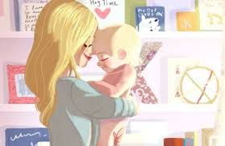
Qui m’habille et me coiffe ? 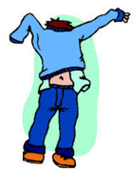Me donne à boire si j’ai soif ? 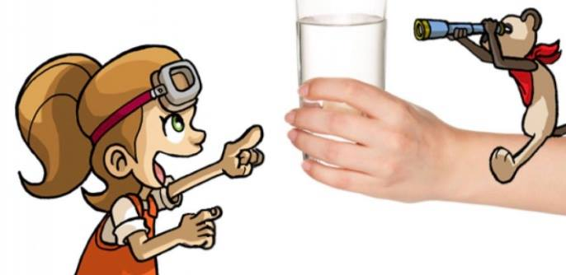
Qui prépare des gâteaux ?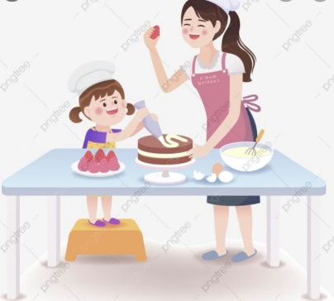Soigne mes petits bobos ? 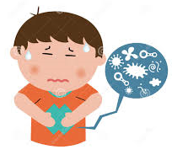
Qui raconte des histoires…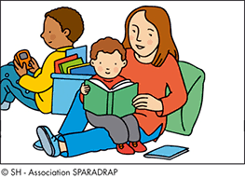pour m’endormir le soir ? 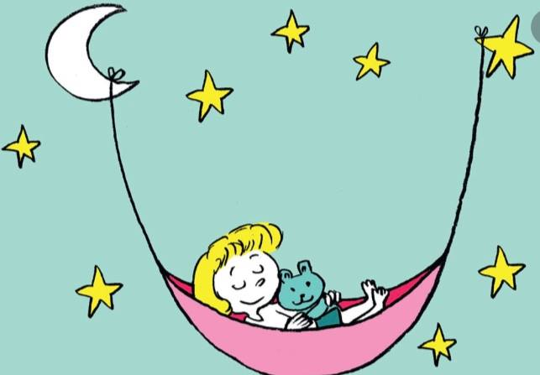
C’est ma maman chérie….Et c’est elle la plus jolie !